בס"ד
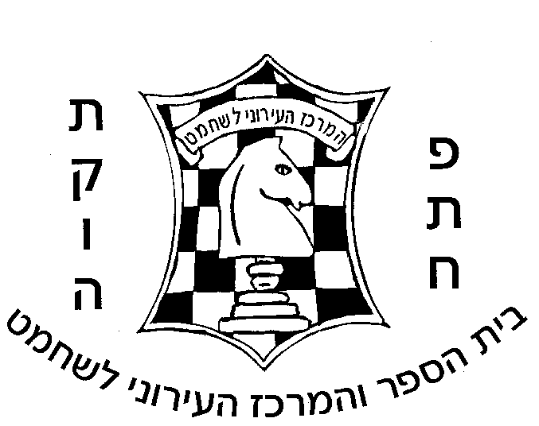
הזמנה לרבע גמר

הנכם מוזמנים על ידי מועדון פתח תקוה
לרבע גמר אליפות ישראל
השתתפות:
רבע גמר: רשאים להשתתף שחקנים במד כושר 2300 - 2000 ישראלי או בינלאומי, נשים ונוער מעל מד כושר 1900 והעולים משלב 1/8.

מתאריך: ימי ראשון מתאריך: 21.01.18 ה' שבט תשע"ח - פעם בשבוע

שעת התחלה: תחילת המשחקים: ב- 19:00.

פרטי התחרות: 9 סיבובים

קצב: 90 דקות + 30 שניות למסע (שיטת פישר).

מקום התחרות: מועדון עירוני פ"ת, רח' מייזנר 11, פ"ת .

דמי השתתפות: 120 ₪. לחברי המועדון, נוער, חיילים בחובה וסניורים 100 ₪,

פרסים כספיים: רבע גמר: פרס ראשון 1000 ₪
פרס שני 600 ₪
פרס שלישי 400 ₪

הרשמה ופרטים: ,במייל עדיף: Sagim@outlook.com
מנדלבוים שגיא טל: 0547554215
מנדלבוים ניר, טל: 050-6290707

על המשתתפים להיות בעלי כרטיס שחמטאי בתוקף של האיגוד.
הנהלת המועדון שומרת לעצמה את הזכות לערוך כל שינוי לפי שיקול דעתה הבלעדי.

